ФЕДЕРАЛЬНОЕ АГЕНТСТВО ЖЕЛЕЗНОДОРОЖНОГО ТРАНСПОРТА
Федеральное государственное бюджетное образовательное учреждение высшего образования
«Петербургский государственный университет путей сообщения
Императора Александра I»
(ФГБОУ ВО ПГУПС)

Кафедра «Математика и моделирование»

РАБОЧАЯ ПРОГРАММА
дисциплины
«Управление разработкой ИКТ» (Б1.В.ДВ.5.2)

для направления
38.03.05 «Бизнес-информатика»

по профилю
«Архитектура предприятия»

Форма обучения – очная

Санкт-Петербург
2018

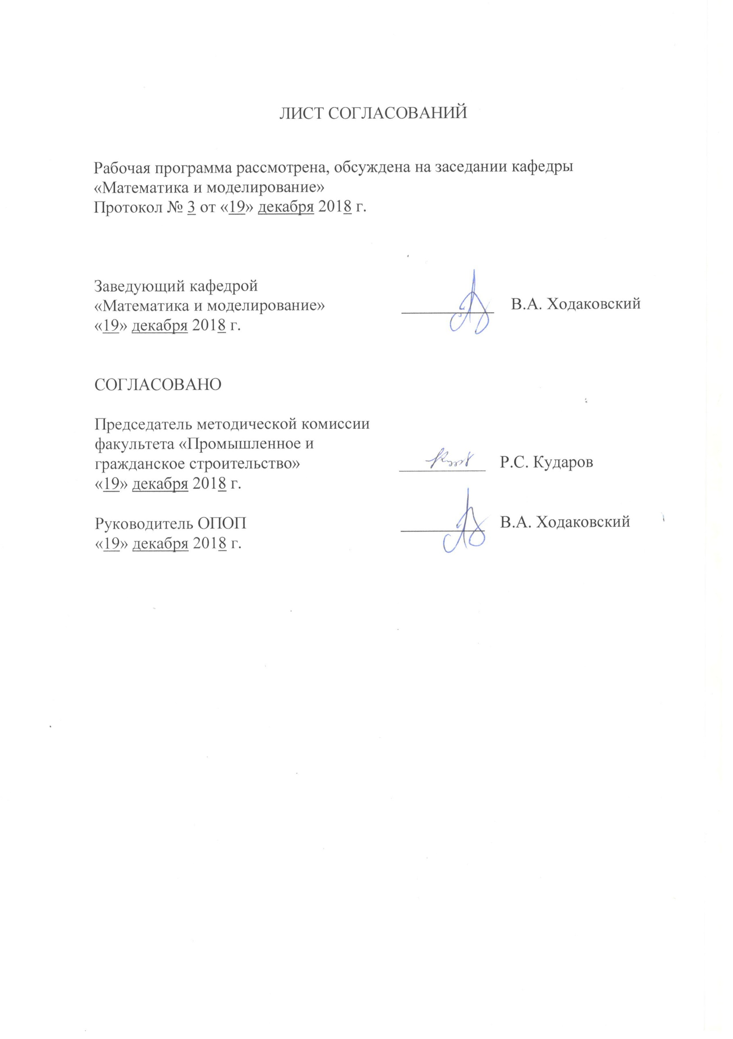

ЛИСТ СОГЛАСОВАНИЙ

Рабочая программа рассмотрена, обсуждена на заседании кафедры
«Математика и моделирование»
Протокол № 3 от «19» декабря 2018 г.

Заведующий кафедрой  «Математика и моделирование» | ___________ | В.А. Ходаковский
«19» декабря 2018 г.

СОГЛАСОВАНО
Председатель методической комиссии факультета «Промышленное и гражданское строительство» | ____________ | Р.С. Кударов
«19» декабря 2018 г.
Руководитель ОПОП | __________ | В.А. Ходаковский
«19» декабря 2018 г.

1. Цели и задачи дисциплины

Рабочая программа составлена в соответствии с ФГОС ВО, утвержденным «11» августа 2016 г., приказ № 1002 по направлению38.03.05 «Бизнес-информатика», по дисциплине «Управление разработкой ИКТ».
Целью изучения дисциплины является получение теоретических знаний о задачах и процессах, связанных с управлением разработкой информационно-коммуникационных технологий (ИКТ), и практических навыков использования программных средств для выполнения этих задач.
Для достижения поставленной цели решаются следующие задачи:
- знакомство с жизненным циклом и моделями жизненного цикла ИКТ;
- знакомство с нормативным обеспечением разработки ИКТ, в том числе с отраслевыми железнодорожными руководящими документами;
- получение практических навыков работы с инструментальными средствами разработки ИКТ: системами отслеживания ошибок, взаимодействия команд разработчиков, системами контроля версий, системами непрерывной интеграции.

2. Перечень планируемых результатов обучения по дисциплине, соотнесенных с планируемыми результатами освоения основной профессиональной образовательной программы
Планируемыми результатами обучения по дисциплине являются: приобретение знаний, умений, навыков.
В результате освоения дисциплины обучающийся должен:
ЗНАТЬ:
- основные ИС и ИКТ управления бизнесом;
- методы проектирования, внедрения и организации эксплуатации корпоративных ИС и ИКТ;
УМЕТЬ:
- осуществлять планирование IT- проекта на всех фазах его жизненного цикла;
- выбирать рациональные ИС и ИКТ для управления бизнесом.
ВЛАДЕТЬ:
- методами и инструментальными средствами разработки программ;
- методами рационального выбора ИС и ИКТ для управления бизнесом.
Приобретенные знания, умения, навыки, характеризующие формирование компетенций, осваиваемые в данной дисциплине, позволяют решать профессиональные задачи, приведенные в соответствующем перечне по видам профессиональной деятельности в п. 2.4 общей характеристики основной профессиональной образовательной программы (ОПОП).

Изучение дисциплины направлено на формирование следующих профессиональных компетенций (ПК), соответствующих виду профессиональной деятельности, на который ориентирована программа бакалавриата:
научно-исследовательская деятельность:
- способность использовать основные методы естественнонаучных дисциплин в профессиональной деятельности для теоретического и экспериментального исследования (ПК-17);
- способность использовать соответствующий математический аппарат и инструментальные средства для обработки, анализа и систематизации информации по теме исследования (ПК-18).
Область профессиональной деятельности обучающихся, освоивших данную дисциплину, приведена в п. 2.1 общей характеристикиОПОП.
Объекты профессиональной деятельности обучающихся, освоивших данную дисциплину, приведены в п. 2.2 общей характеристикиОПОП.

3. Место дисциплины в структуре основной профессиональной образовательной программы

Дисциплина «Управление разработкой ИКТ» (Б1.В.ДВ.5.2) относится к вариативной части и является дисциплиной по выбору обучающегося.

4. Объем дисциплины и виды учебной работы

Вид учебной работы | Всего часов | Семестр
 |  | 6
Контактная работа (по видам учебных занятий)  В том числе:  - лекции (Л)  - практические занятия (ПЗ)  - лабораторные работы (ЛР) | 48  16  16  16 | 48  16  16  16
Самостоятельная работа (СРС) (всего) | 51 | 51
Контроль | 9 | 9
Форма контроля знаний |  | З
Общая трудоемкость: час / з.е. | 108/3 | 108/3

Примечания: «Форма контроля знаний» – экзамен (Э), зачет (З), зачет с оценкой (З*), курсовой проект (КП), курсовая работа (КР), контрольная работа (КЛР).

5. Содержание и структура дисциплины
5.1 Содержание дисциплины
№ п/п | Наименование раздела дисциплины | Содержание раздела
1 | Жизненный цикл и модели разработки ИКТ | Жизненный цикл, модели жизненного цикла. Процессы разработки ИКТ. Поставки и приобретение. Проектирование. Процессы организационного обеспечения проекта. Реализация и поддержка. Модели жизненного цикла: водопадная, итерационная, спиральная. Методологии разработки программного обеспечения. Agile-методология. Scrum.
2 | Нормативное обеспечение разработки ИКТ | ГОСТ Р ИСО/МЭК 12207-2010 «Информационная технология. Системная и программная инженерия. Процессы жизненного цикла программных средств».  ГОСТ 34.601-90 «Автоматизированные системы. Стадии создания».  ГОСТ Р ИСО/МЭК 15288-2005 «Информационная технология. Системная инженерия. Процессы жизненного цикла систем». Процессы соглашения, предприятия, проекта, технические процессы. Стадии жизненного цикла системы.
3 | Отраслевые руководящие документы разработки ИКТ | Отраслевые руководящие методические материалы на автоматизированные системы на железнодорожном транспорте. Состав, содержание и оформление документов при создании информационных систем.  EN 50128 «Railwayapplications - Communication, signallingandprocessingsystems». Уровни безопасности программного обеспечения железнодорожного транспорта SIL.  Отраслевые стандарты кодирования MISRA C, MISRA C++.
4 | Планирование разработки ИКТ | Подходы к планированию разработки. Операционный и долгосрочный планы. Оценка трудоемкости и сроков разработки. Модели COCOMO, COCOMO II, FPA IFPUG, CETIN.
5 | Инструментальное обеспечение разработки ИКТ. Системы отслеживания ошибок и системы взаимодействия команд разработчиков | Системы отслеживания ошибок. Жизненный цикл ошибки. Задача. Atlassian JIRA.  Системы взаимодействия команды разработчиков. AtlassianConfluence.
6 | Инструментальное обеспечение разработки ИКТ. Системы контроля версий | Системы контроля версий. Репозиторий исходного кода. Ветвления и слияния. Конфликты. Версии и теги. Централизованные системы контроля версий. Subversion. Распределенные системы контроля версий. Git и Mercurial. MicrosoftTeamFoundationServer.
7 | Системы непрерывной интеграции | Автоматизация сборки и непрерывная интеграция. Сборка по расписанию. Серверы непрерывной интеграции. Jenkins и Hadson. TeamCity.

5.2 Разделы дисциплины и виды занятий

№ п/п | Наименование раздела дисциплины | Л | ПЗ | ЛР | СРС
1 | Жизненный цикл и модели разработки ИКТ | 2 |  |  | 7
2 | Нормативное обеспечение разработки ИКТ | 2 |  |  | 7
3 | Отраслевые руководящие документы разработки ИКТ | 4 | 8 |  | 9
4 | Планирование разработки ИКТ | 1 |  |  | 7
5 | Инструментальное обеспечение разработки ИКТ. Системы отслеживания ошибок и системы взаимодействия команд разработчиков | 2 |  | 8 | 7
6 | Инструментальное обеспечение разработки ИКТ. Системы контроля версий | 2 |  | 8 | 7
7 | Системы непрерывной интеграции | 3 | 8 |  | 7
Итого |  | 16 | 16 | 16 | 51

6. Перечень учебно-методического обеспечения для самостоятельной работы обучающихся по дисциплине

№  п/п | Наименование раздела дисциплины | Перечень учебно-методического обеспечения
1 | Жизненный цикл и модели разработки ИКТ | Киреева, Г.И. Основы информационных технологий: учебное пособие. [Электронный ресурс] / Г.И. Киреева, В.Д. Курушин, А.Б. Мосягин, Д.Ю. Нечаев. — Электрон.дан. — М. : ДМК Пресс, 2010. — 272 с. — Режим доступа: http://e.lanbook.com/book/1148 — Загл. с экрана.
2 | Нормативное обеспечение разработки ИКТ | Киреева, Г.И. Основы информационных технологий: учебное пособие. [Электронный ресурс] / Г.И. Киреева, В.Д. Курушин, А.Б. Мосягин, Д.Ю. Нечаев. — Электрон.дан. — М. : ДМК Пресс, 2010. — 272 с. — Режим доступа: http://e.lanbook.com/book/1148 — Загл. с экрана.
3 | Отраслевые руководящие документы разработки ИКТ | Киреева, Г.И. Основы информационных технологий: учебное пособие. [Электронный ресурс] / Г.И. Киреева, В.Д. Курушин, А.Б. Мосягин, Д.Ю. Нечаев. — Электрон.дан. — М. : ДМК Пресс, 2010. — 272 с. — Режим доступа: http://e.lanbook.com/book/1148 — Загл. с экрана.
4 | Планирование разработки ИКТ | Киреева, Г.И. Основы информационных технологий: учебное пособие. [Электронный ресурс] / Г.И. Киреева, В.Д. Курушин, А.Б. Мосягин, Д.Ю. Нечаев. — Электрон.дан. — М. :ДМК Пресс, 2010. — 272 с. — Режим доступа: http://e.lanbook.com/book/1148 — Загл. с экрана.
5 | Инструментальное обеспечение разработки ИКТ. Системы отслеживания ошибок и системы взаимодействия команд разработчиков | Киреева, Г.И. Основы информационных технологий: учебное пособие. [Электронный ресурс] / Г.И. Киреева, В.Д. Курушин, А.Б. Мосягин, Д.Ю. Нечаев. — Электрон.дан. — М. : ДМК Пресс, 2010. — 272 с. — Режим доступа: http://e.lanbook.com/book/1148 — Загл. с экрана.
6 | Инструментальное обеспечение разработки ИКТ. Системы контроля версий | Киреева, Г.И. Основы информационных технологий: учебное пособие. [Электронный ресурс] / Г.И. Киреева, В.Д. Курушин, А.Б. Мосягин, Д.Ю. Нечаев. — Электрон.дан. — М. : ДМК Пресс, 2010. — 272 с. — Режим доступа: http://e.lanbook.com/book/1148 — Загл. с экрана.
7 | Системы непрерывной интеграции | Киреева, Г.И. Основы информационных технологий: учебное пособие. [Электронный ресурс] / Г.И. Киреева, В.Д. Курушин, А.Б. Мосягин, Д.Ю. Нечаев. — Электрон.дан. — М. : ДМК Пресс, 2010. — 272 с. — Режим доступа: http://e.lanbook.com/book/1148 — Загл. с экрана.

7. Фонд оценочных средств для проведения текущего контроля успеваемости и промежуточной аттестации обучающихся по дисциплине

Фонд оценочных средств по дисциплине является неотъемлемой частью рабочей программы и представлен отдельным документом, рассмотренным на заседании кафедры и утвержденным заведующим кафедрой.

8. Перечень основной и дополнительной учебной литературы, нормативно-правовой документации и других изданий, необходимых для освоения дисциплины

8.1 Перечень основной учебной литературы, необходимой для освоения дисциплины
1. Киреева, Г.И. Основы информационных технологий: учебное пособие. [Электронный ресурс] / Г.И. Киреева, В.Д. Курушин, А.Б. Мосягин, Д.Ю. Нечаев. — Электрон.дан. — М. : ДМК Пресс, 2010. — 272 с. — Режим доступа: http://e.lanbook.com/book/1148 — Загл. с экрана.

8.2 Перечень дополнительной учебной литературы, необходимой для освоения дисциплины
1. Хомоненко А. Основы современных компьютерных технологий: учеб. для вузов – СПб.: Корона-Принт, 2005-728с.

8.3 Перечень нормативно-правовой документации, необходимой для освоения дисциплины
Нормативно-правовая документация при освоении дисциплины не используется.

8.4 Другие издания, необходимые для освоения дисциплины
1. Яковлев В. Корпоративные информационные системы на железнодорожном транспорте: учеб. – М.: ФГБОУ «Учебно-методический центр по образованию на железнодорожном транспорте», 2013-457с.
2. Яковлев В. Высокопроизводительные вычислительные системы на железнодорожном транспорте: учеб. – М.: УМЦ по образованию на ж.-д. трансп., 2010-392с.
3. Беркун С. Искусство управления IT-проектами, 2-е изд. – СПб.: Питер, 2010-340с.
4. Кон М. Scrum. Гибкая разработка ПО. – М.: Вильямс, 2015-410с.
5. Коберн А. Быстрая разработка программного обеспечения. – М.: Лори, 2013-287с.
6. Поллис Г. Разработка программных проектов на основе RationalUnifiedProcess (RUP). – М.: Бином-Пресс, 2011-395с.
7. Норенков И. П. Телекоммуникационные технологии и сети – М.: Издательство МГТУ им. Н. Э. Баумана, 2000-487с.
8. Кон М. Пользовательские истории. Гибкая разработка программного обеспечения. – М.: Вильямс, 2012-210с.
9. Chemuturi M. Mastering It Project Management: Best Practices, Tools and Techniques. – J.Ross Publishing, 2013-315с.
10. Kenneth R. Essential Scrum: A Practical Guide to the Most Popular Agile Process. – Addison-Wesley, 2012-198с.
11. Липаев В. Системное проектирование сложных программных средств для информационных систем. – М.: Синтег, 2002-327с.
12. Boehm B. Software Cost Estimation with COCOMO II. – Prentice Hall, 2000-285с.
13. Яковлев В. В. Информационные технологии на железнодорожном транспорте. – М.: УМК МПС, 2001-354с
14. Тулупов Л. Управление и информационные технологии на железнодорожном транспорте: учеб. для вузов ж.-д. трансп. – М.: Маршрут, 2005-375с.
15. Столлингс В. Компьютерные сети, протоколы и технологии интернета. – СПб.: БХВ-Петербург, 2005-510с.

9. Перечень ресурсов информационно-телекоммуникационной сети «Интернет», необходимых для освоения дисциплины

- Личный кабинет обучающегося и электронная информационно-образовательная среда. [Электронный ресурс]. – Режим доступа: http://sdo.pgups.ru/ (для доступа к полнотекстовым документам требуется авторизация).
- Электронно-библиотечная система издательства «Лань». Режим доступа: http://e.lanbook.com (для доступа к полнотекстовым документам требуется авторизация).
- Электронная библиотека ЮРАЙТ. Режим доступа: https://biblio-online.ru/ (для доступа к полнотекстовым документам требуется авторизация).
- Электронно-библиотечная система ibooks.ru («Айбукс»). Режим доступа: https://ibooks.ru/home.php?routine=bookshelf (для доступа к полнотекстовым документам требуется авторизация).
- Электронная библиотека «Единое окно доступа к образовательным ресурсам». Режим доступа: http://window.edu.ru. – свободный.
- Электронные словари и энциклопедии на Академике. Режим доступа https://dic.academic.ru/. – свободный.

10. Методические указания для обучающихся по освоению дисциплины

Порядок изучения дисциплины следующий:
- Освоение разделов дисциплины производится в порядке, приведенном в разделе 5 «Содержание и структура дисциплины». Обучающийся должен освоить все разделы дисциплины с помощью учебно-методического обеспечения, приведенного в разделах 6, 8 и 9 рабочей программы.
- Для формирования компетенций обучающийся должен представить выполненные типовые контрольные задания или иные материалы, необходимые для оценки знаний, умений, навыков, предусмотренные текущим контролем (см. фонд оценочных средств по дисциплине).
- По итогам текущего контроля по дисциплине, обучающийся должен пройти промежуточную аттестацию (см. фонд оценочных средств по дисциплине).

11. Перечень информационных технологий, используемых при осуществлении образовательного процесса по дисциплине, включая перечень программного обеспечения и информационных справочных систем
Перечень информационных технологий, используемых при осуществлении образовательного процесса по дисциплине:
- электронная информационно-образовательная среда Петербургского государственного университета путей сообщения Императора Александра I [Электронный ресурс]. Режим доступа: http://sdo.pgups.ru.
- Интернет-сервисы и электронные ресурсы (поисковые системы, электронная почта, онлайн-энциклопедии и словари, электронные учебные и учебно-методические материалы согласно п. 9 рабочей программы).
- ежегодно обновляемый комплект лицензионного программного обеспечения, установленного на технических средствах, размещенных в специальных помещениях и помещениях для самостоятельной работы: операционная система Windows; MS Office; Антивирус Касперский.

12. Описание материально-технической базы, необходимой для осуществления образовательного процесса по дисциплине

Материально-техническая база обеспечивает проведение всех видов учебных занятий, предусмотренных учебным планом по направлению 38.03.05 и соответствует действующим санитарным и противопожарным нормам и правилам.
Она содержит специальные помещения - учебные аудитории для проведения занятий лекционного типа, занятий семинарского типа, лабораторных работ, групповых и индивидуальных консультаций, текущего контроля и промежуточной аттестации, а также помещения для самостоятельной работы и помещения для хранения и профилактического обслуживания учебного оборудования. Помещения на семестр учебного года выделяются в соответствии с расписанием занятий.
Специальные помещения укомплектованы специализированной мебелью и техническими средствами обучения, служащими для представления учебной информации большой аудитории (мультимедийным проектором, экраном, либо свободным участком стены ровного светлого тона размером не менее 2х1.5 метра, стандартной доской для работы с маркером). В случае отсутствия стационарной установки аудитория оснащена розетками электропитания для подключения переносного комплекта мультимедийной аппаратуры и экраном (либо свободным участком стены ровного светлого тона размером не менее 2х1.5 метра).
Для проведения занятий лекционного типа предлагаются демонстрационное оборудование и учебно-наглядные пособия, обеспечивающие тематические иллюстрации, соответствующие рабочей учебной программе дисциплины.
Помещения для самостоятельной работы обучающихся оснащены компьютерной техникой с возможностью подключения к сети «Интернет» и обеспечением доступа в электронную информационно-образовательную среду организации.

Разработчик программы, доцент |  | Р.С. Кударов
«_19_» _декабря_ 2018 г.

